企业网站建设资料准备
网站建设需要您准备以下资料，您可根据公司的实际情况准备资料，如无法一次性完全提供，可分批分阶段准备。比如：无法准备所有的产品资料，可先准备出一个产品的完整资料，我们先进行设计工作；

一、 网站结构图：
（客服提供）可表示出网站的整体结构与栏目名称，这就是展示给访问者的全部信息；

二、 页面规划图：
（客服提供）可表示出网站各栏目页面的大致样子；（见附件）

三、 栏目名称：
（客户提供）根据以上网站结构图，确定结构关系与栏目名称（中英文）；

四、 企业标志：
（客户提供）最好是矢量LOGO（AI格式），最好能提供企业VI、形象信息；

五、 宣传品：
（客户提供）公司彩页、海报、包装、产品手册、市场资料；

六、 口号标语：
（客户提供）企业的标语，口号，或者想让客户记住公司的一句话；

七、 公司简介：
（客户提供）TXT文本或者DOC文档均可

八、 联系方式：
（客户提供）公司地址，电话，传真，邮件，其他更多信息

九、 产品信息：（客户提供）
- 全部产品分类目录
- 产品资料：
- 产品型号名称，txt文本
- 产品图片：主图1张； 图片宽度500px以上，高度不限；
- 产品详情：文字，表格，txt，doc格式

十、 其他资料：
（客户提供），公司需要在网站上展示的其他资料，您可按照网站结构图标记的栏目准备相应的图
片和文字
以下是附件：
附件一《网站结构图》
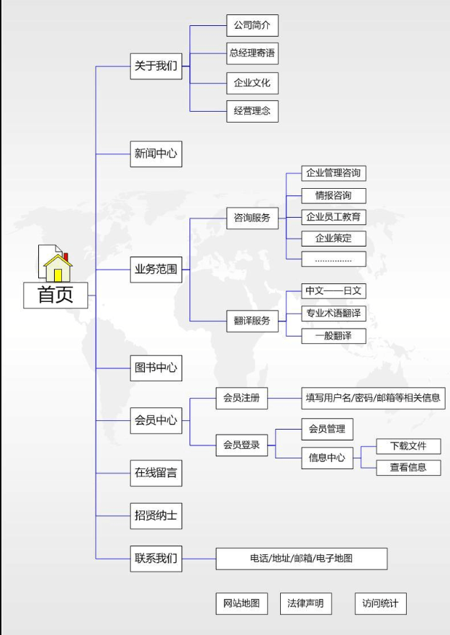
附件二《关键页面规划》